Тема: Изучаем графический редактор Paint.
Цели:
- Образовательные:
  - демонстрация работы инструментом Выделение
  - объяснение правил тиражирования фрагмента рисунка
- Развивающие:
  - Развитие образного и пространственного мышления
  - Навыков работы с мышью и клавиатурой
- Воспитательные:
- Привитие навыков самостоятельной работы
- Любить и охранять окружающую нас природу.
Тип урока: комбинированный
Методы организации учебной деятельности:
  - фронтальная
  - групповая
  - ученик – компьютер
  - ученик – учитель
Технология:
- Компьютерная ( графический редактор Paint )
- Интегративная ( информатика, ИЗО, естествознание)
Оборудование:
- Компьютерная программа « Paint»
- ЦОР – « Искусство компьютерной графики для школьников» Т.А. Подосенина
- мультимедиа – проектор
Ход урока
- Организационный момент
- Вступительное слово учителя.
Ребята, мы с вами второй год осваиваем азы компьютерной грамотности. Многое знаем и умеем. Но, это не предел. Сегодня мы продолжим изучение темы, начало которой было заложено в 5 классе.
Итак, тема нашего урока – « Изучаем графический редактор Paint».
- Повторение
Давайте вспомним с вами следующее.
- Графический редактор – это
  - Устройство для создания и редактирования рисунков
  - Программа для создания и редактирования текстовых документов
  - Устройство для печати рисунков на бумаге
  - Программа для создания и редактирования рисунков
2. Как открыть графический редактор Paint?
3.С какими кнопами панели инструментов работали?

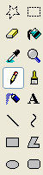
IV. Изучение нового материала
Сегодня на уроке выясним как работает инструмент Выделение и команды меню Рисунок – Отразить/ повернуть.
Чтобы наша работа носила не только механический характер, а несла элемент творчества, я предлагаю вам на уроке нарисовать бабочку.
Бабочки – одно из самых изумительных созданий природы. Нигде, пожалуй, не найти столь ярких и чистых красок, такого разнообразия оттенков в сказочно гармоничных сочетаниях, таких волшебных узоров, как на крыльях этих насекомых.
Ребята, обратите внимание на крылья бабочек. Какова их форма, относительно туловища? ( симметрична) Значить, при создании рисунка, это необходимо учесть.
Как вы считаете, это будет сделать легко или трудно?
Симметричность рисунка – достаточно сложная работа, но инструмент Выделение и команды меню Рисунок нам помогут в этом.
Прежде, чем я приступлю к созданию рисунка, предлагаю вам закрыть глаза и представить лето, с его теплом, ясным небом, легкостью, свободой. Вы находитесь на лугу. Вокруг вас кружат бабочки.
Какие ассоциации вызывает у вас бабочка, на что она похожа?
Т.е. бабочка – это что-то легкое, тонкое и прекрасное. И это учтем, при создании нашего шедевра.
Создание рисунка учителем на экране дисплея с пояснением правил пользования инструментами.
Для симметричного воспроизведения правой и левой половины бабочки воспользуемся возможностью копирования и поворота фрагмента рисунка. Для начала выберем кисть и нарисуем половину бабочки, как правило, её правую часть. Для этого в центре экрана изображаем правую половину тела бабочки и от неё пририсовываем сначала верхнее, потом нижнее крыло. При этом наша главная задача – создание летящей бабочки, будем стараться, чтобы она не походила на тяжелого, ползущего жука. Ведь бабочка ( как вы заметили) существо легкое, трепещущееся. Закрасим крылья бабочки. Для этого определимся – какого цвета краски будем брать.
Ответьте мне на такой вопрос. Какие ощущения вызывает у вас летний солнечный день, сад, летящая бабочка? ( тепла)
Поэтому для закрашивания будем брать теплые тона. Представьте пламя костра, его оттенки – теплые тона. Ими и воспользуемся.
Главную часть работы мы выполнили - остальное- дело техники.
В панели инструментов выбираем инструмент Выделение и зафиксировав левую кнопку мыши « оденем» рисунок в рамку. Далее нажимаем правую кнопку мыши – Копировать, а затем – Вставить. Отразим вставленный фрагмент слева на право. Воспользуемся командами из меню Рисунков – Отразить/ повернуть. Поскольку у нас образовался промежуток между правой и левой половинами бабочки, подвинем левую половину к правой. Она стала закрывать правую. Для того, чтобы белый фон был прозрачным необходимо убрать птичку Рисунок – непрозрачный фон.
Теперь пририсуем бабочке голову и усы, закрасим тело бабочки. Бабочка готова.
Демонстрация работ учащихся, , работавших над этой темой.
V.Физкультминутка
Спал цветок и вдруг проснулся,
Больше спать не захотел.
Шевельнулся, потянулся
Взвился вверх и полетел.
Солнце утром лишь проснется,
Бабочка кружит и вьётся.
VI.Практическая работа
- Организационный момент.
Раздать технологическую карту
- Практическая часть.
VII. Домашнее задание.
§2.3 стр.45-46 ( самостоятельное изучение)
Перенести технологическую карту в рабочую тетрадь и выучить этапы работы с ней, т.е. алгоритм рисования бабочки.
VIII. Рефлексия.
Давайте подведем итог нашего занятия.
Сегодня на уроке я узнал……
Мне понравилось ……..
Я думаю, что теперь смогу…..
Мне было интересно……
Хочу сказать, что ……..
IX. Самооценки
Сегодня каждый из нас закончил урок с определенным настроением. Какое оно у вас я не знаю, а могу лишь догадываться по эмоциональному выражению вашего лица. Когда мы общаемся с человеком с помощью электронной почты, то наше единственное средство – текст, набранный на экране компьютера. Собеседник не видит лица и не слышит голоса. Поэтому ему порой бывает трудно понять весь смысл послания. Для того , чтобы передать эмоциональное настроение, при работе на компьютере используют смайлики ( от английского улыбаться). Смайлик это картинка, составленная из специальных знаков, которая выражает какое-то чувство или настроение. Большинство смайликов – это изображение глаз или маленьких рожиц. Чтобы рассмотреть эти рожицы, нужно повернуть голову набок.
Оцените себя, используя смайлики.
Учитель предлагает нарисовать детям смайлик в зависимости от того, как они оценивают свой успех на уроке.
: - ) те, кто считает, что хорошо понял тему и поработал на уроке.
: - ? те, кто считает, что недостаточно хорошо понял тему.
: - ( те, кто считает, что ему ещё много нужно работать над данной темой.

Технологическая карта
для рисования бабочки
№ | Примерная последовательность  рисования бабочки | Инструменты и  приспособления
1 | 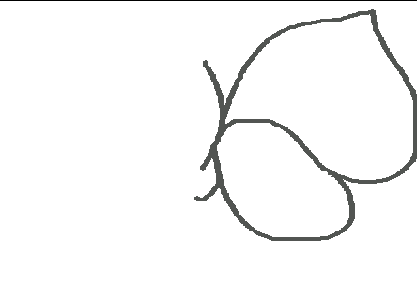 | кисть
2 | 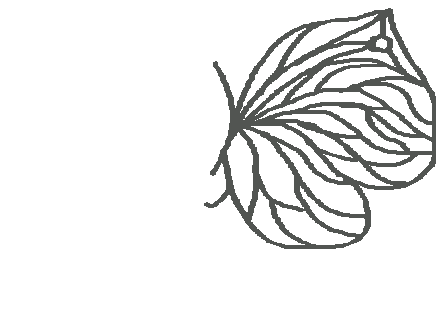 | кисть
3 | 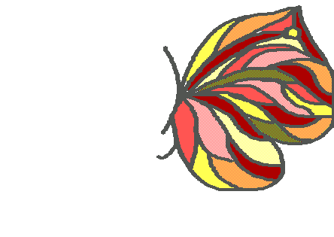 | заливка
4 | 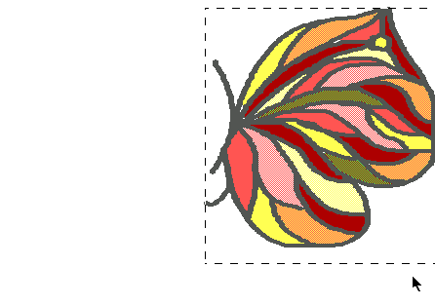 | Выделение
5 | 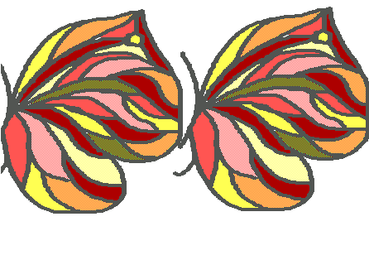 | Копировать  Вставить
6 | 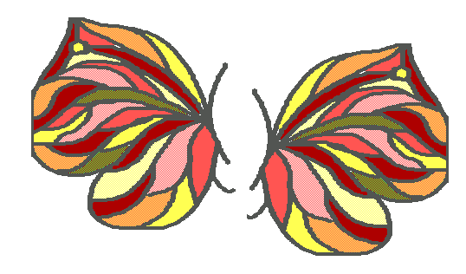 | Рисунок  Отразить /повернуть  Отразить слева на право
7 | 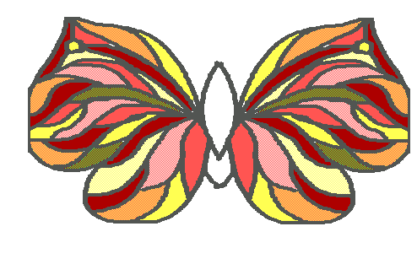 | Рисунок, убрать птичку непрозрачный фон  Соединить две половины
8 |  | Кисть, заливка

